【日本麻雀讲座译文】牌效率6—搭子理论（三）
免责声明：
以下文章的著作权等各种权利归原作者所有，翻译 By SeventhTG（XD）。如果你喜欢本文并有幸让你产生了转载的想法，请注明原作者、原文地址以及译者，谢谢。
原文地址：http://beginners.biz/pairi/pairi06.html
------------------------------------------------------------------------------------
搭子理论（三）：
这次讨论复合搭子的处理方法。
------------------------------------------------------------------------------------
1.两面+嵌张形
------------------------------------------------------------------------------------
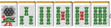
这里就举上图这个例子吧。
这个形不仅有4、7索的进张，还有嵌2索
这是一个比较常见的形，不要忽视了嵌2索的进张哦。
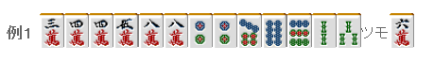
例1是一个非常有名的何切问题。
切掉一张8万，保留7万的进张才是正解。
------------------------------------------------------------------------------------
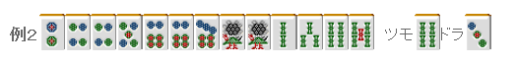
例2这个牌应该切掉4饼，形成嵌张+两面的形，留下宝牌进张的可能。
如果宝牌不是3饼的话，这里切掉2饼留下一杯口的可能性会比较有利。
------------------------------------------------------------------------------------
2.其他的复合型
------------------------------------------------------------------------------------
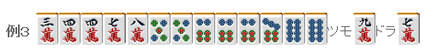
例3这个牌不做三暗刻和一杯口的话，切掉6饼是没有效率的一手。
为了摸到9饼也能够听牌，这里应该让自己的手牌进张数多一些。
切4万才是最好的一手。
------------------------------------------------------------------------------------
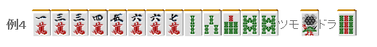
这里切8索，是保留了2万进张的好手。
如果在摸到2万之前索子先构成面子的话，听牌应该就是58万了。
与其保留双碰，这里平和的概率要更高。
像这样8张的复合型还有以下的组合：
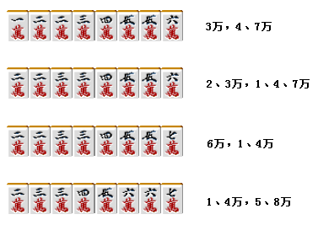
最然它们出现的概率不高，但是它们的进张容易被忽略，这个需要注意。
------------------------------------------------------------------------------------
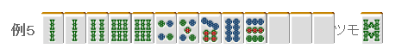
这里切掉8索是进张数最广的一手。
摸到2、3、5、6索都可以听牌，
切4索或者6索的话，进张数就会少4张，是很不利的。

